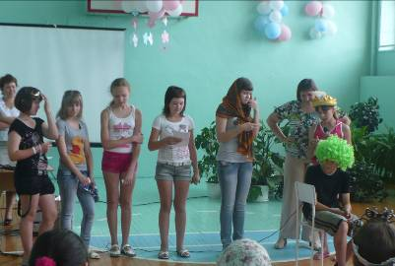
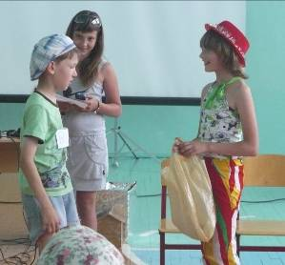
10 ИЮНЯ - День театра
Конкурс инсценированной сказки

«Репка» на современный лад
«Красная шапочка» на новый лад
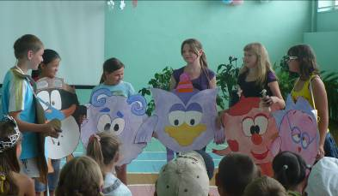
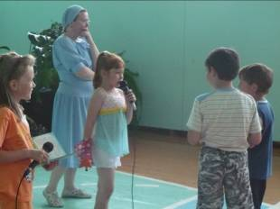
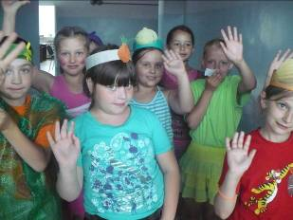
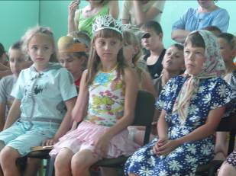
«Смешарики»
«Спор овощей»

«Заюшкина избушка»
«Сказка о богатыре»
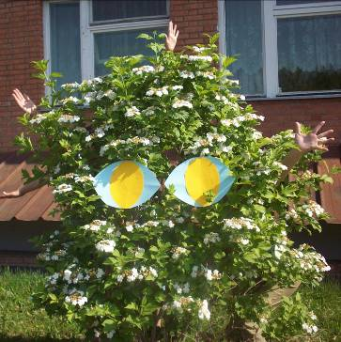
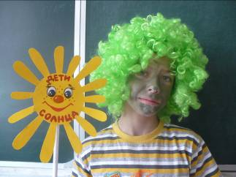
11 ИЮНЯ - День космонавтики
Фотоквест «Космические дали»
«Пришельцы»

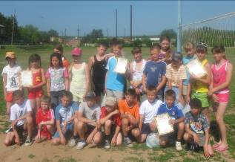
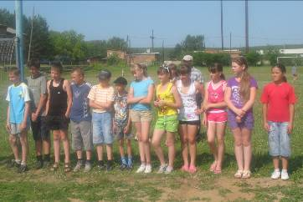
Товарищеская встреча по пионерболу среди учащихся
Пришелец
4-5 классов на стадионе АСОШ №1
Команда нашего лагеря
Участники игры
14 ИЮНЯ - День российского предпринимательства
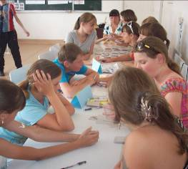
Введение в лагере коммерческой деятельности
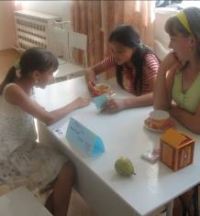
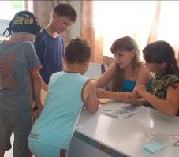
Услуги хиромантов, гадалок, экстрасенсов и других предсказателей судьбы от «Доброй дороги»
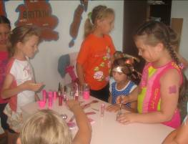

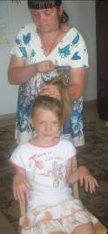
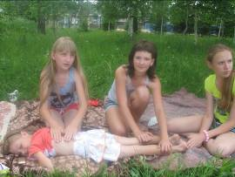
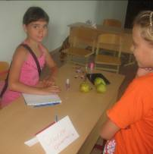
Салон красоты «Афродита»
от «Ну, погоди!»
Массажный салон
Фотосалон от «Поколение»
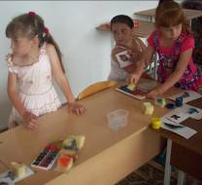

Парикмахерская, салон красоты и комната страха от «Радуги»
Татусалон
от «Юнги»
15 июня -
Конкурсная программа
День работников музея.
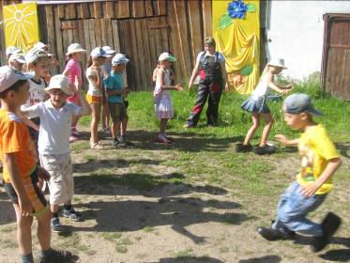
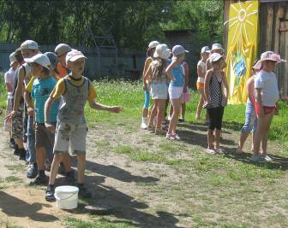
«В стране Веселья» (Музей)
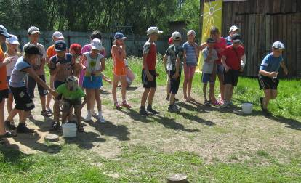
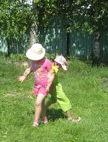
«Юнга» и «Ну, погоди!»

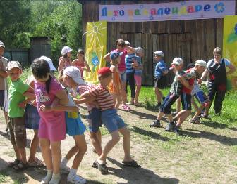
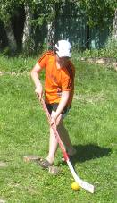

«Поколение и
«Радуга»

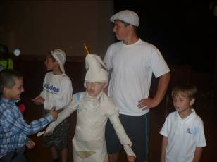
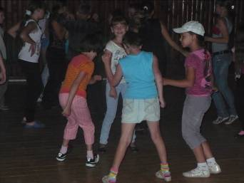
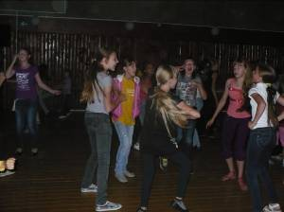
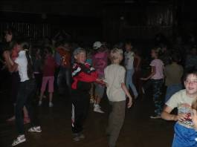
16 июня - День творчества
«Стильные штучки»
праздник творчества для юных модельеров («Саяны»)

У нас в гостях с беседой
«Пожарная безопасность»
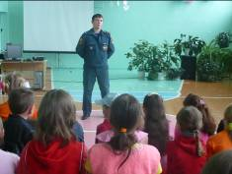
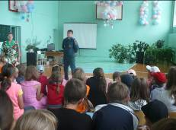
Андрей Сергеевич Сыроежко

